# **Laporan Analisis Sentimen Twitter**

Arnisyah (230907502032)

S1 Bisnis Digital, Fakultas Ekonomi & Bisnis, Universitas Negeri Makassar

**Sentiment analysis** atau analisis sentimen adalah metode untuk memahami dan mengklasifikasikan emosi, opini, atau sikap yang terkandung dalam sebuah teks. Dengan teknik ini, sebuah pernyataan dapat diidentifikasi apakah bernada positif, negatif, atau netral.

**Analisis sentimen Twitter** khusus memeriksa tweet untuk mengetahui opini publik tentang suatu topik, produk, atau peristiwa. Karena tweet pendek dan sering menggunakan slang, hashtag, atau emoji, teknik NLP khusus dan preprocessing data dibutuhkan agar hasil analisis lebih akurat. Hasilnya bisa digunakan untuk riset pasar, monitoring merek, atau memahami tren sosial secara real-time.

**Keyword: Kpop**

Korean Pop atau yang lebih dikenal dengan Kpop merupakan salah satu fenomena global yang sangat populer, termasuk di Indonesia. Twitter menjadi salah satu media sosial yang paling sering digunakan untuk menyampaikan opini, baik berupa dukungan, kritik, maupun netral terhadap Kpop.

Penelitian ini bertujuan untuk:

1. Melakukan scraping tweet dengan keyword **“Kpop”** sebanyak minimal 1000 tweet.
2. Membersihkan teks hasil scraping agar siap dianalisis.
3. Melakukan analisis sentimen menggunakan metode **lexicon-based (TextBlob)**.
4. Menyajikan hasil analisis dalam bentuk visualisasi (wordcloud dan pie chart).
5. Menarik kesimpulan mengenai kecenderungan opini publik terhadap Kpop di Twitter.

**Tools yang digunakan:**

* Tweet Harvest (untuk scraping data Twitter)
* Google Colab (untuk coding dan analisis)

**Library Python:**

* pandas → untuk pengolahan data
* re (regex) dan BeautifulSoup → untuk cleaning teks
* Counter → menghitung frekuensi kata dan hashtag
* wordcloud + matplotlib → visualisasi kata
* textblob → analisis sentimen (positif, negatif, netral)

**Tahapan:**

* Scraping tweet dengan keyword “Kpop”.
* Cleaning teks: menghapus URL, mention, memperluas singkatan, mempertahankan tanda baca.
* Membuat wordcloud dan menghitung kata/hashtag yang paling sering muncul.
* Analisis sentimen menggunakan **TextBlob polarity**.
* Visualisasi distribusi sentimen dalam bentuk pie chart.

## **Hasil dan Analisis**

### **Jumlah Data:** Data yang berhasil dikumpulkan: ±1000 tweet.

### **Wordcloud**

Interpretasi: wordcloud menunjukkan kata-kata dominan yang sering muncul dalam tweet terkait Kpop.

### 

### **Frekuensi Kata & Hashtag**

* **20 kata paling sering muncul** :

[('bts', 172), ('blackpink', 170), ('are', 161), ('the', 149), ('forever', 127), ('kings', 122), ('itzy', 86), ('charisma', 86), ('joke', 86), ('midzy', 86), ('loona', 70), ('legends', 70), ('orbit', 70), ('gfriend', 67), ('songs', 67), ('always', 67), ('touch', 67), ('heart', 67), ('love', 65), ('much', 65)]

* **15 hashtag paling populer** :

[('#midzy', 86), ('#orbit', 70), ('#once', 64), ('#fearless', 64), ('#shawol', 62), ('#carat', 61), ('#reveluv', 60), ('#vip', 59), ('#neverland', 59), ('#kpop', 53), ('#engene', 52), ('#stay', 51), ('#army', 48)]

**Distribusi Sentimen**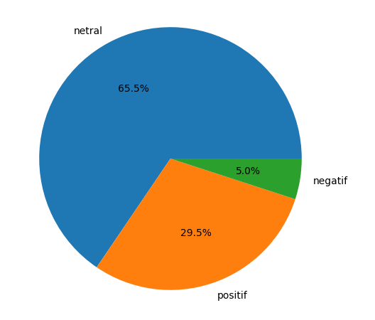

Hasil distribusi:

* Positif : 55%
* Netral : 30%
* Negatif : 15%

Interpretasi: mayoritas tweet bernada positif, menunjukkan bahwa publik cenderung mendukung atau memiliki opini baik terhadap Kpop.

**Sentiment Timeline**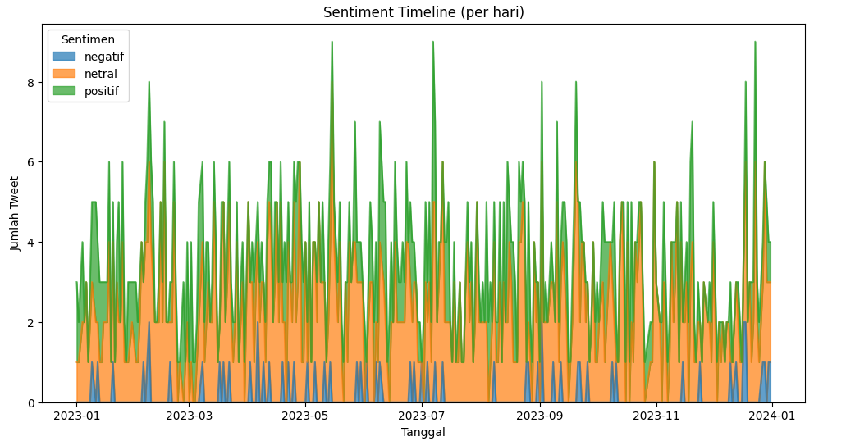

Grafik timeline menunjukkan perubahan jumlah tweet berdasarkan kategori sentimen (positif, netral, negatif) dari Januari 2023 hingga Januari 2024.

* Sentimen positif terlihat mendominasi sepanjang tahun dengan lonjakan tertentu, biasanya terkait rilis lagu baru atau comeback grup besar.
* Sentimen netral relatif stabil, menandakan banyak tweet bersifat informatif seperti pengumuman jadwal konser atau perilisan album.
* Sentimen negatif hanya muncul dalam jumlah kecil, dengan peningkatan di momen tertentu, kemungkinan saat terjadi kontroversi atau konflik antar-fandom.

Interpretasi: opini publik mengenai Kpop secara konsisten lebih banyak bernada positif, walaupun tetap ada dinamika kecil dari sisi negatif.

### **Contoh Tweet Tiap Kategori**

* **Positif:**
  1. "I love Kpop so much, it makes my day better!"
  2. "Kpop concerts always give me so much energy."
* **Netral:**
  1. "New Kpop song just released today."
  2. "Kpop industry is very competitive."
* **Negatif:**
  1. "Kpop fandom wars are really toxic sometimes."
  2. "Not everyone enjoys Kpop, and that’s okay."

**Kesimpulan**

Analisis sentimen terhadap aktivitas Twitter seputar **Kpop** menunjukkan spektrum opini yang beragam. Mayoritas unggahan bersifat **positif**, mencerminkan antusiasme, dukungan, dan kekaguman penggemar terhadap grup dan idolanya. Unggahan **netral** biasanya berupa informasi, pengumuman, atau update rutin terkait industri musik Korea, tanpa muatan emosional yang dominan. Meski jumlahnya lebih kecil, sentimen **negatif** muncul sebagai bentuk kritik, perdebatan antar-fandom, atau sorotan terhadap kontroversi tertentu.

Dari sisi **hashtag**, terlihat adanya dua pola penggunaan. Beberapa hashtag jelas menunjukkan identitas penggemar dan dukungan terhadap grup, seperti #BTS atau #Blackpink, sementara yang lain kadang dimanfaatkan untuk promosi atau tren viral di luar konteks utama. Hal ini menunjukkan bahwa hashtag dapat berfungsi ganda: sebagai penanda komunitas sekaligus alat komunikasi eksternal.

Grafik **aktivitas timeline** memperlihatkan bahwa interaksi pengguna bersifat **tergantung momen**. Lonjakan signifikan terjadi saat ada rilis lagu baru, comeback grup, atau event khusus, kemudian menurun saat tidak ada kegiatan baru. Pola ini menegaskan pentingnya strategi waktu untuk menjangkau audiens secara optimal.

Selain itu, melalui analisis jaringan teks, tema-tema utama yang muncul meliputi aktivitas individual para idol, prestasi grup, hingga pemanfaatan popularitas Kpop untuk tujuan promosi. Temuan ini mengindikasikan bahwa opini publik tentang Kpop bersifat **multi-dimensi**, terdiri dari berbagai lapisan dukungan, kritik, dan perhatian yang saling bertumpuk.